SOSYAL BİLGİLER 7.1.1 (A)

ADI SOYADI
SINIFI NO

Aşağıdaki bilgileri uygun olan kavramlarla eşleştiriniz (24 puan)

1 |  | Osmanlı dev. Fethedilen topraklardaki halkın dinine, örflerine, adetlerine, yaşam biçimlerine saygılım olma yani hoş görülü davranmadır | MEDYA | A
2 |  | Yanlış yapılan bir haberin düzeltilmesi için yayınlanan yazıdır. | İLETİŞİM | B
3 |  | Osmanlı Devletinde İslam dini korumak ya da yaymak amacıyla Müslüman olmayanlarla yapılan kutsal savaş | EMPATİ | C
4 |  | Gazete, televizyon, genel ağ, gibi kitle iletişim araçlarının tümünü kapsayan terimdir. | TEKZİP | D
5 |  | Osmanlı devletinin fethettiği yerlere Türkmenleri yerleştirme faaliyetidir. | SANSÜR | E
6 |  | Gayrimüslim çocukları alıp Türk İslam gelenekleriyle yetiştirip asker veya devlet adamı yapma sistemidir. | SEN DİLİ | F
7 |  | Duygu, düşünce veya bilgilerin çeşitli yollarla aktarılmasıdır. | MİLLET SİSTEMİ | G
8 |  | Ülkemizde TV ve radyo yayınlarını düzenlemek ve denetlemek amacıyla kurulan kurumdur. | İSKÂN POLİTİKASI | H
9 |  | Medya da yayınlan yayınların Basın Ahlak Kurallarına uymayanların kaldırılması veya bir bölümün kesilmesi işidir. | GAZA VE CİHAT | K
10 |  | Kendisini başkasının yerine koyarak onun duygu ve düşüncelerini anlayabilme ve hissedebilmedir | RTÜK | L
11 |  | İletişimde kırıcı, aşağılayıcı, suçlayıcı bir dil kullanma | DEVŞİRME | M
12 |  | Osmanlı Devletinde halkı inandıkları dine göre sınıflandırma sistemidir. | İSTİMALET POLİTİKASI | N

Aşağıda Osmanlı Devletinde devlet işlerinin görüşülüp karara bağlandığı ‘’Divan Teşkilatı’’ üyelerinin görevlerini doğru bir şekilde eşleştiriniz. (16 puan)

1 |  | Divan kâtibi olarak başlayıp zamanla dışişlerinden sorumlu olup yabancı devletlerden mektupları tercüme etmek, cevap vermek | VEZİRİAZAM | A
2 |  | Divanın sürekli üyesi olmayıp divanda alınan kararların İslama uygun olup olmadığıyla ilgili fetva verir. | VEZİR | B
3 |  | Fethedilen toprakları tapu defterine kaydeder. Fermanlara, beratlara padişahın tuğrasını(imzası) çeker. | DEFTERDAR | C
4 |  | Devletin gelir ve giderlerini hesaplar bütçeyi hazırlar | KAZASKER | D
5 |  | Padişahtan sonra en yetkili kişidir. Padişahın mührünü özel bir kese içersinde taşır. | NİŞANCI | E
6 |  | Sadrazama askeri ve siyasi işlerinde yardım eder | KAPTAN-I DERYA | F
7 |  | Divandaki büyük davalara bakar. Kadı ve müderrislerin atamasını yapar. | REİSÜLKÜTTAP | G
8 |  | Osmanlı devletinin Deniz Kuvvetleri (donanma) Komutanıdır. | ŞEYHÜLİSLAM | H

Aşağıda verilen bilgilerin hangi Osmanlı padişahına ait olduğunu altlarına (numaraları) yazınız (10 puan)

1 | Çaldıran, Mercidabık, Ridaniye Savaşlarını kazanmış olup Mısır’ ı Osmanlı torağına katmıştır. Osmanlının ilk halife padişahıdır.
2 | İstanbul’u fethetmiş. Karadeniz’i bir Türk gölü haline getirmiştir.
3 | Macarları Mohaç savaşında yenmiş, Akdeniz onun zamanında Türk gölü haline gelmiştir.
4 | Ankara Savaşını kaybederek Timur’a esri düşmüş. Osmanlı Devleti Fetret Devrine girmiştir.
5 | Osmanlı Devletinin kurucusu olup Bizanslılarla Koyun hisar savaşını yapmıştır.
6 | Bursa’yı alıp başkent yapmış ilk kez onun zamanında Rumeli ye geçilmiştir.
7 | Fetret Devrine son vermiş olup Osmanlının ikinci kurucusu olarak anılır.
8 | Yeniçeri Ocağı ve Tımar sistemi onun zamanında uygulanmış olup I.Kosava Savaş meydanda şehit olmuştur.
9 | Haçlılara karşı Varna ve II. Kosova Savaşını kazanmış olup Balkanların kesin olarak Türk yurdu olmasını sağlamıştır.
10 | Yavuz Sultan Selimin babası olup sofu kişiliği ile tanınmıştır. Modon, Koron, İnebahtı kalelerini almıştır.
 | 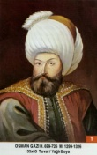 | 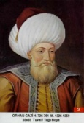 | 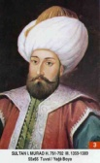 | 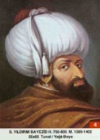 | 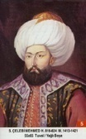 | 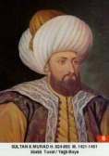 | 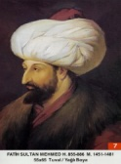 | 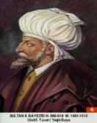 | 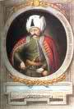 | 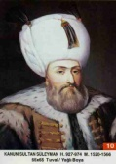
 | OSMAN GAZİ | ORHAN GAZİ | I.MURAT | YILDIRIM BEYAZIT | ÇELEBİ  MEHMET | II. MURAT | FATİH SULTAN MEHMET | II. BEYAZIT | YAVUZ SULTAN SELİM | KANUNİ SULTAN SÜLEYMAN

Aşağıda verilen test sorularını cevaplayınız

1 | 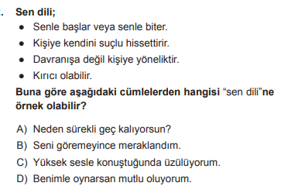 | 6 | 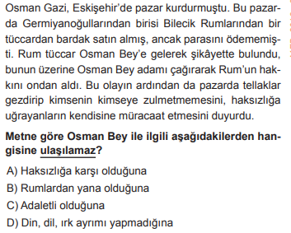
2 | 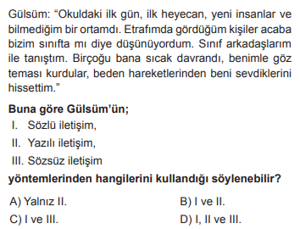 | 7 | 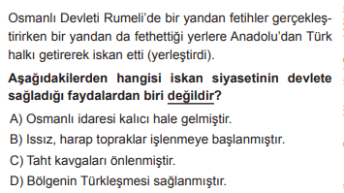
3 | 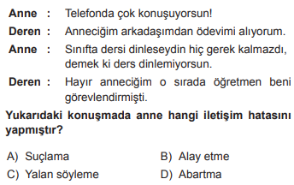 | 8 | 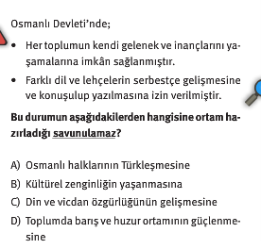
4 | 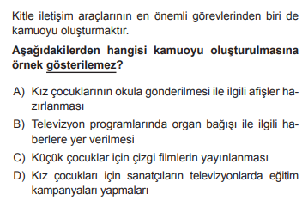 | 9 | 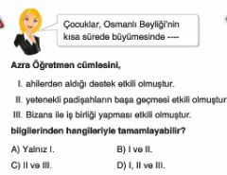
5 | 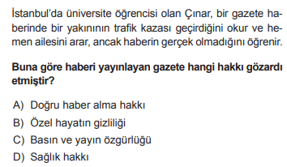 | 10 | 